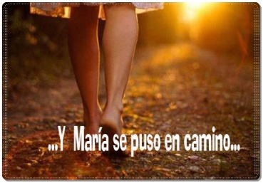
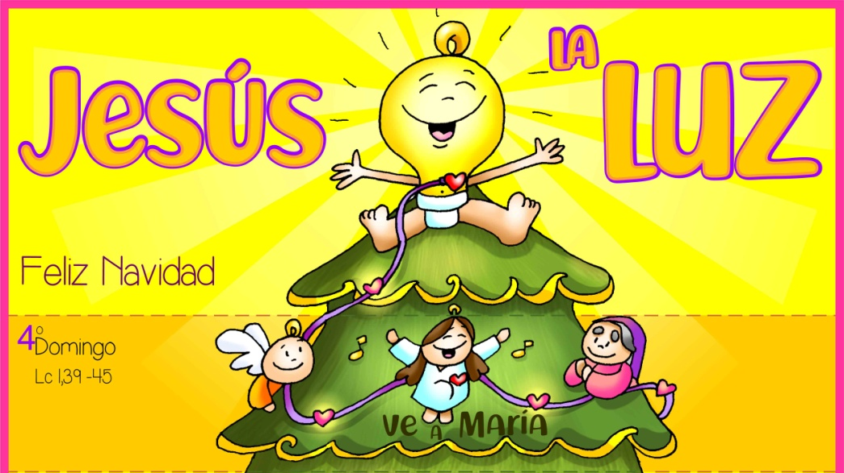
MISA CON NENOS

19 de decembro de 2021

Advento 4º-C
Lucas 1, 39-45: “María púxose en camiño á montaña”
Mensaxe: VE A MARÍA, aprende
dela que se pon a servir
1. ACOLLIDA
Irmáns e irmás: Estamos xa a piques de celebrar a vinda do Xesús no medio de nós. Neste último domingo, o 4º de Advento, fixarémonos na personaxe de María, modelo de crente que espera a vinda de Deus. No evanxeo verémola de camiño cara á casa da súa curmá Sabela que tamén espera un fillo, e alí, no encontro de dúas nais, sentiremos que Deus ámanos e vén visitarnos. Nós, como María e Sabela, queremos vivir esta alegría da espera do Mesías e recibilo abertos ao seu amor. Miremos a María nesta última semana e vaiamos ás carreiras como ela a servir aos que pasan ao noso lado.
SAÚDO: Que Xesús, o fillo de María, a nosa luz e a nosa paz, sexa con todos vós.

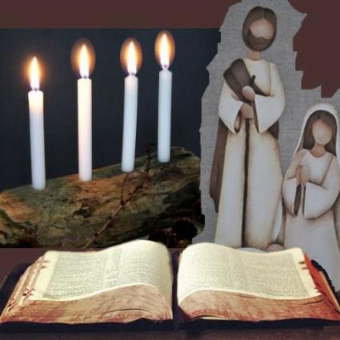
2. COROA DE ADVENTO
Nesta semana acendemos a 4ª candea do Advento, a da acollida e da proclamación:
María deu un si grande ao desexo de Deus de ser a túa Nai. E o seu corazón encheuse de alegría, de paz, de confianza, como o de calquera nai.
-Rogámosche que o corazón dos cristiáns sexa como o berce que espera, como María, que acolle con ilusión e tenrura o Neno que vai nacer. Ven axiña Señor, ven Salvador!
Todos: -Ven axiña Señor, ven Salvador!
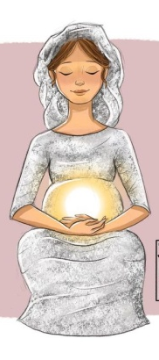
3. PETICIÓNS DE PERDÓN
Pedimos perdón para poder acoller o Fillo de Deus que vén xunto a nós.
-Ti, que te alegras coa felicidade e a vida dos teus fillos. Señor, ten piedade de nós.
-Ti, que vés cumprir a vontade do Pai. Cristo, ten piedade de nós.
-Ti, que animas a fe e a esperanza de cantos te seguimos. Señor, ten piedade de nós.

4. MONICIÓN ÁS LECTURAS
Deus cumpre sempre as súas promesas e os crentes sabémolo. El sae ao noso encontro e ábrenos un camiño de esperanza para seguir os seus pasos e anunciar a súa presenza no mundo. Na primeira lectura, o profeta anúncianos con alegría e esperanza a festa que imos celebrar. A carta aos Hebreos proponnos celebrar o Nadal con esta actitude: “aquí estou, Señor, para facer a túa vontade”. O evanxeo proponnos mirar a María da que naceu Xesús en Belén, ela acolle a Xesús na súa vida e corre a anunciar a alegría que sente á súa curmá Sabela.

PETICIÓNS
Xunto con María, proclamar as grandezas de Deus, coa seguridade de ser escoitados. R. Ven, Señor, Xesús.
1.- Ti, que dixeches «si» a Deus: fai que a túa Igrexa renove a súa si de fidelidade cada día. Oremos.
2.- Ti, que en silencio levaches o peso do teu maternidade: envía a túa protección aos que sofren, aos que non se senten comprendidos. Oremos.
3.- Ti, que buscaches pousada: axúdanos no noso camiñar con fochancas, caídas, para que sexamos fortes e sigamos adiante. Oremos.
4.- Ti, que fuches nai nunhas condicións precarias: axuda a todas as nais que se senten soas e desprotexidas. Oremos.
5.- Ti, que acudiches en axuda de Sabela: axúdanos a ser xenerosos cos que se atopan nunha situación desafortunada. Oremos.
6.- Ti, que levaches a Xesús no teu ventre. Fai que sintamos a proximidade do Señor que vén salvarnos, a enchernos de alegría. Oremos.
Recibe o noso agradecemento, Señor, porque nos enviaches ao mundo ao teu Fillo. Por XCNS.
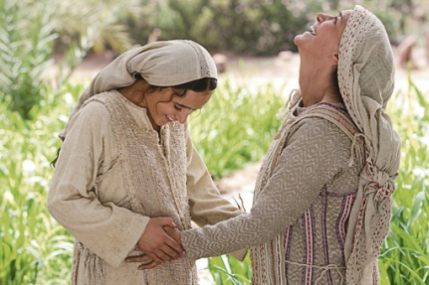
6. OFRENDAS
IMAXE DA VIRXE MARÍA: Con esta imaxe da Virxe queremos representar, neste último domingo de Advento, a actitude de servizo, de xenerosidade e de entrega da Virxe María. Ela foi ás carreiras á montaña a servir á súa curmá Sabela e a anunciarlle a alegría de ter a Xesús no seu seo.
TAPÓNS DE OIDOS e UN MEGÁFONO: Con estes tapóns de oídos queremos simbolizar a realidade de tantas persoas ás que lles vai a pasar desapercibido o nacemento de Xesús. Nós queremos poñer o altofalante a todo volume para anunciar a Xesús que vén quedarse connosco e salvarnos.
PAN E VIÑO: O pan e o viño son expresión de todo o que intentamos levar a cabo en nome de Deus. Que a Eucaristía sexa sempre forza e cume da nosa acción cristiá.


7. BENDICIÓN FINAL
-Deus Pai, rico en misericordia, polo seu Fillo Xesús, cuxa vinda esperamos, ilumínenos e énchanos das bendicións do seu Espírito. Amén.
-El mantéñanos, durante esta vida, firmes na fe, alegres na esperanza e dilixentes no amor. Amén.
-E así, os que agora nos alegramos polo próximo nacemento de Xesús, cando volva na maxestade da súa gloria recibamos a vida eterna. Amén.

8. SUXESTIÓNS:
- Dinos o evanxeo que María visita á súa curmá e anúncialle a chegada inminente de Xesús e María PROCLÁMAO coa súa vida, o seu servizo… Hoxe temos nós a misión de ser altofalantes da vinda de Xesús gritando como Sabela e María: “Bendita ti e o teu froito”, “benaventurada a que creu”, “Deus fai marabillas”. Poderiamos desenvolver isto na homilía poñendo un lema “En ADVENTO proclama... pon o ALTOFALANTE”, e colocando á beira un altofalante.
- Poderiamos facer un signo de participación que agora explicamos. Así como María se pon en camiño coa súa equipaxe grande e pesado, eliximos a unha nena cunha mochila grande. Aos nenos dámoslles unha bóla de papel de xornal grande para metela na mochila cando pase ao seu lado. O obxectivo é que cando chegue ao altar coa mochila chea de bólas de papel a deixe no chan e colla un Neno Xesús que estará preparado no chan. Nese instante, saen outros dous nenos con dous carteis, nun poñerá “PREOCUPACIÓNS” (os xornais levan case sempre malas noticias) e noutro “ESPERANZA”. A nena, coa figura de Xesús, sentarase á beira deste cartel. Neste momento, explícase que para facer unha viaxe non podes estar preocupado por todo, posto que non irás a ningún sitio… Pero se tes esperanza, con María, todo é posible. No noso camiñar preocupámonos máis do malo que do bo. Os nenos cristiáns teñen que centrarse en Nadal na figura de Xesús que nace, non en encher as súas mochilas de cousas.
- Rezamos en familia en Noiteboa a bendición da cea.
- Cantamos panxoliñas.

9. VÍDEOS 4º ADVENTO-C: Lucas 1, 39-45 A Visitación
-Lc. 1,39-45, narración: https://www.youtube.com/watch?v=XT6CKUC9K-Y
-Lucas 1, 39-45, Visita a Sabela, debuxos: http://youtu.be/YYFEmO5VrXI
-A anunciación e a visitación, debuxos: https://youtu.be/ZqRjJjpFmNo
-Visita a Sabela, película: http://youtu.be/flyxTf8niW4
-Visita a Sabela, película: http://youtu.be/l7xUOX2BGG4
-Lc.1, 39-56, Visitación de María á súa curmá Sabela, película: https://www.youtube.com/watch?v=qjgCKtQdP50
-Paso a paso, Verbo Divino 2012, reflexión: http://youtu.be/lZwjz_IgTCA
-Vida, Verbo Divino 2015, reflexión: https://www.youtube.com/watch?v=AIVjqc-vgZM
-Acompañar a vivir, Verbo Divino 2018, reflexión: https://www.youtube.com/watch?v=7RMFB_90t90
-Feliz Nadal, Verbo divino 2018: https://www.youtube.com/watch?v=nzRxQw0OKyg
-Portadores de alegría, Verbo divino 2021: https://www.youtube.com/watch?v=yiFEv0J_OzM
-A Visitación, Javier Brú, canto: https://www.youtube.com/watch?v=6e_92Xczw4Q
-Alégrate, Ain Karem, canción: http://youtu.be/_pX7iyXGegc
-Cousas de Deus, Alex Navarro Mulet en youtube cada domingo (súbeo os sábados): https://www.youtube.com/channel/UCft6btUTuaN3TRF_syJixww/videos
-Lecturas coa linguaxe de signos https://www.youtube.com/watch?v=KxtJJE1RLJk
Películas de NadaL:
-O NadaL, debuxos: https://www.youtube.com/watch?v=kRoFpuZHQ_c
-O nacemento de Xesús, conto, 5.42 min.: https://www.youtube.com/watch?v=F-en55HPxOM
-O primeiro Nadal, película 26 min.: https://www.youtube.com/watch?v=lQ8fu-cKtc4&t=72s
Villancicos:
-Rosa López, Los campanillos: https://www.youtube.com/watch?v=Ebn74A6oggA
-Rosa López, Dime niño de quien eres: https://www.youtube.com/watch?v=4Ig6WNyUvo0
- Cuál es tu Navidad, Unai Quirós: https://www.youtube.com/watch?v=Vgpl3_tBOMQ
-Silent Night, villancico: https://www.youtube.com/watch?v=RDpWkBi-cr4&list=RDPrLoWt2tfqg&index=21
-Over A Thousand People Came Together To Break a Record And Bring This Moving Christmas Hymn To Life, Villancico: https://www.youtube.com/watch?v=PrLoWt2tfqg
-O Holy Night / Ave Maria ft. Lexi Walker - The Piano Guys: https://www.youtube.com/watch?v=WGHUmpUu7Gw&list=RDPrLoWt2tfqg&index=6

BENDICIÓN DA CEA DE NOITEBOA
VEN Á NOSA CASA, SEÑOR:
Está escura e necesita da túa luz. Témola agretada, e necesita da túa man.
VEN Á NOSA CASA, SEÑOR:
Está baleira, necesita o teu alento. Está débil, require a túa forza. Está sen cimentos, necesita a roca da túa Palabra.
VEN Á NOSA CASA, SEÑOR:
Non tardes en chegar, non sexa que se arruíne. Non sexa que a estraguemos para sempre.
VEN Á NOSA CASA, SEÑOR:
E se atopas a porta pechada, non dubides en chamar. se ves que a cheminea non fumega, quenta Ti o noso fogar.
VEN Á NOSA CASA, SEÑOR:
Si escoitas demasiado ruído, pon calma dentro dela.
SI, SEÑOR! VEN Á NOSA CASA!:
A casa do noso corazón e do noso mundo. A casa da nosa parroquia e do noso fogar.
VEN Á NOSA CASA, SEÑOR!:
Bendícenos para que sexamos unha familia unida, solidaria e cristiá. E que a paz reine en todos os fogares.
VEN Á NOSA CASA!
ESTÁMOSCHE ESPERANDO, SEÑOR.
¡VEN A NUESTRA CASA! ¡TE ESTAMOS ESPERANDO, SEÑOR!

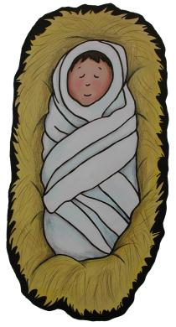

Dáme a sinxeleza de María, Señor
Ti que coñeces a miña pequenez e as miñas dúbidas,
Ti que sabes da miña fraxilidade e incoherencia,
ti que controlas as miñas idas e vindas,
sabes que quero vivir contigo e para Ti, Señor.
Eu quero saber dicirche un si como o de María,
esa muller sinxela, que non necesitou facerse a humilde,
que che deixou facer nela o teu milagre
e que recoñeceu todas as túas marabillas.
Ela, a túa Nai, coa súa vida falaba do teu Amor,
coa súa dispoñibilidade contaxiaba abandono,
co seu deixarche facer, ensinábanos a fiarnos,
e ao recoñecer as túas marabillas demostraba sinxeleza.
A túa Nai, Xesús, que ao facerse escrava, fíxose grande,
ao fiarse de Deus salvounos a todos,
ao deixarse habitar alumou o mundo,
e ao encherse de alegría o corazón ensinounos a crer.
María, Nai de Deus, abraza a todas as nais,
ás que non conseguen selo e ás que o interrompen,
ás que viven con dor a súa maternidade,
ás que non saben gozala
e ás que ven morrer os seus fillos de fame.
Coida das familias, María, Nai nosa,
acompaña a homes e mulleres neste camiñar,
sanda os separados e mal amados,
educa connosco os nenos malcriados
e axúdanos a todos a vivir mellor.
Mari Patxi Ayerra

